CAMPI NEW MARINA 300
Podręcznik użytkownika
PL-RIV000
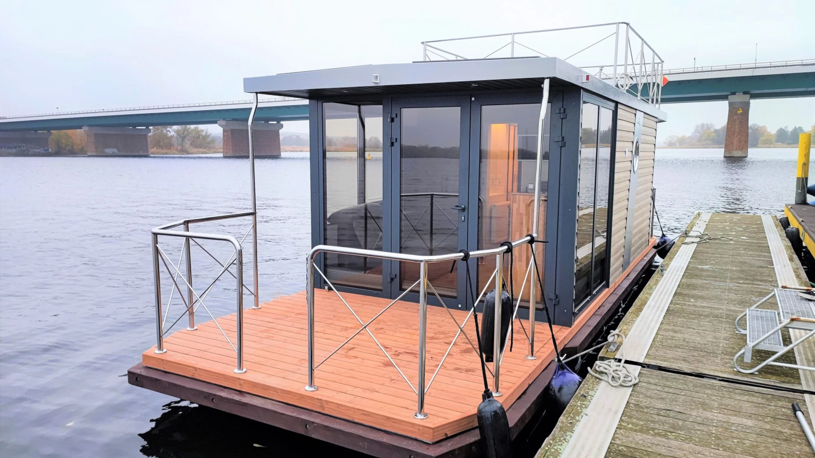

Spis treści
- Ogólne..................................................................................................................................................3 1.1. Wstęp…............................................................................................................................3 1.2. Warunki na morzu...........................................................................................................3 1.3. Symbole ostrzeżeń..........................................................................................................4
- Szczegóły statku...................................................................................................................................5 2.1. Podstawowe wymiary.....................................................................................................5 2.2. Układy pokładowe...........................................................................................................5 2.3. Pojemność zbiornika.......................................................................................................5 2.4. Kategoria Projektu...........................................................................................................6 2.5. Ogólny plan……................................................................................................................7
- Instalacje na statku, opis i lokalizacja…………………...............................................................................7 3.1. Konsola sterowania.........................................................................................................8 1 1. Sterowanie silnikami...........................................................................................................9 2. Kierownica..........................................................................................................................9 3 3. Sygnał dźwiękowy statku....................................................................................................9 4. Oświetlenie tarasu .............................................................................................................9 5 5. Oświetlenie nawigacyjne....................................................................................................9
- Wskaźnik poziomu wody pitnej i brudnej..........................................................................................10
- Oświetlenie salonu.............................................................................................................................11
- System kamer....................................................................................................................................11
- Opis instalacji elektrycznej………………………........................................................................................12 7.1. Lokalizacja i konserwacja akumulatora.........................................................................13 7.2. Inwerter / ładowarka………............................................................................................14 7.3. Bezpieczniki...................................................................................................................16 7.3.1. Klasyfikacja.................................................................................................................17
- System wody pitnej............................................................................................................................17 8.1. Napełnianie zbiornika wody pitnej….............................................................................19 8.1.1. Przełączanie między zbiornikiem a stałym przyłączem wody...................................20 8.1.2. System odprowadzania ścieków................................................................................20 8.1.3. Przełączanie między zbiornikiem za burtą / zbiornikiem do przechowywania.........20 8.1.4. Opróżnianie pojemnika do przechowywania………………………...................................21
- Instalacja gazowa...............................................................................................................................21 9.1. Typ butli / przyłącza…………….........................................................................................22 9.2. Wymiana butli gazowej.................................................................................................22
- Ogrzewani..........................................................................................................................................23 10.1. Tryby pracy…...............................................................................................................24
- Żeglowanie z Campi new marina 300…..................................................................................................................24
- Obwód paliwowy................................................................................................................................25 12.1 Poziom oleju smarowego.............................................................................................27 12.2. Uruchamianie silników................................................................................................27

- Manewrowanie ...............................................................................................................................29 13.1. dwa silniki…….….........................................................................................................29 13.2.Cumowanie.................................................................................................................30
- Przed zimą……...................................................................................................................................31 14.1.Mruz............................................................................................................................31 14.2. Nieobecność podczas mrozu lub dłuższych okresów czasu......................................31 14.3. Zabezpieczanie silników przed zimą..........................................................................31
- Bezpieczeństwo................................................................................................................................32 15.1. Zapobieganie wypadnięciu za burtę..........................................................................32
- Drogi ewakuacyjn..............................................................................................................................33
- Porady dotyczące zasobów, które należy pozyskać.........................................................................33
- Tabela błędów...................................................................................................................................34
1. Ogólne
1.1. Wstęp
Niniejsza instrukcja ma służyć jako instrukcja techniczna, zawierająca objaśnienia, wyjaśniająca różne systemy na pokładzie urządzenia Campi new marina 300 oraz identyfikująca możliwe usterki.
różnych systemów znajdujących się na pokładzie urządzenia Campi new marina 300 oraz w celu zidentyfikowania możliwych usterek.
aby zidentyfikować możliwe usterki.
1.2. Warunki na morzu
Zawór odcinający | Kran/zawór do otwierania lub zamykania rury
Lewa burta | Lewa strona statku widziana od przodu
Prawa burta | Prawa strona statku widziana od przodu
Strona w którą wieje | do której wieje wiatr
Strona z której wieje | z której wiatr wieje
śruba | śruba zapewnia ciąg w wodzie
RPM | Obroty na minutę
ścieki | Ścieki z toalety (i umywalki)
Znacząca wysokość fali | Znacząca wysokość fali to średnia wysokość najwyższej  1/3 najwyższych zmierzonych fal
Balustrady | Poręcze / ogrodzenia zapobiegające wypadnięciu za burtę
Trymowanie | Regulacja silnika zaburtowego w płaszczyźnie wzdłużnej
Klakson statku | Klakson emitujący sygnały dźwiękowe
Zasilanie brzegowe | Podłączenie elektryczne do lądu (230V 50Hz).
Właz | Otwór w zbiorniku umożliwiający inspekcję
Reduktor ciśnienia | Zawór redukujący ciśnienie w butli do 50 mbar
pompa | Czarna pompa ręczna do pompowania benzyny do silników
Człowiek za burtą | Człowiek za burtą
zduszenie silnika | Zawór dławiący silnik, aby zasysał więcej benzyny

1.3 Symbole ostrzeżeń
Poniższe symbole są używane w niniejszej instrukcji w celu identyfikacji niebezpiecznych sytuacji i wskazania zagrożeń.
OSTRZEŻENIE ZAGROŻENIE POŻAROWE

NIEBEZPIECZEŃSTWO NIEBEZPIECZEŃSTWO ZANIECZYSZCZENIA

ZAGRŻENIE ŻYCIA


2.Szczegóły statku
2.1 Podstawowe wymiary
Długość 9,30 [m]
Szerokość 3,00 [m]
Zanurzenie 0,55 [m]
Wysokość 3,55 / 3,05 [m] z / bez balustrady
Wyporność 7,5 [m 3 ]

2.2 Układy pokładowe

Silnik 1x Yamaha 9.9 hP
Panele słoneczne 4x 6 V 370 [B]
Pojemność baterii 4x 12v 200Ah
Inwerter 3 kW

2.3 Pojemnosć zbiorników

Woda pitna 250 Litrów
Zbiornik na ścieki 250 Litrów
Benzyna 1x 24 Litów

2.4 Kategorie projektu

Kategoria interpretacyjna określa maksymalne warunki (meteorologiczne) (warunki wiatrowe i morskie), dla których statek jest zaprojektowany. Campi new marina 300 został zaprojektowany i zbudowany do użytku w kategorii projektowej D, z zalecaną maksymalną liczbą 10 osób. Ta kategoria opiera się na statkach zaprojektowanych do użytku w falach o maksymalnej wysokości 0,3 metra i sile wiatru czterech. Kategoria D "Wody śródlądowe": Zaprojektowana do żeglugi na wodach chronionych wzdłuż wybrzeża, w małych zatokach, na małych jeziorach, rzekach i kanałach, z maksymalną siłą wiatru 4 i maksymalną wysokością fali nieprzekraczającą 0,3 metra, co jest przypadkowe. minimalna odległość od mijających statków nie powinna przekraczać 0,5 metra.
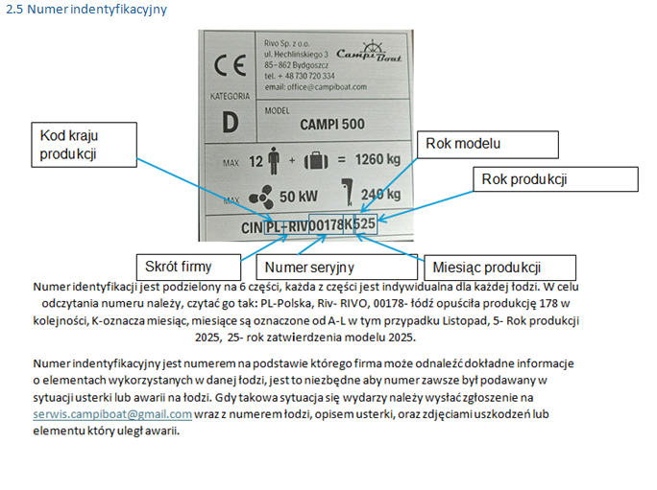

2.5 Ogólny plan
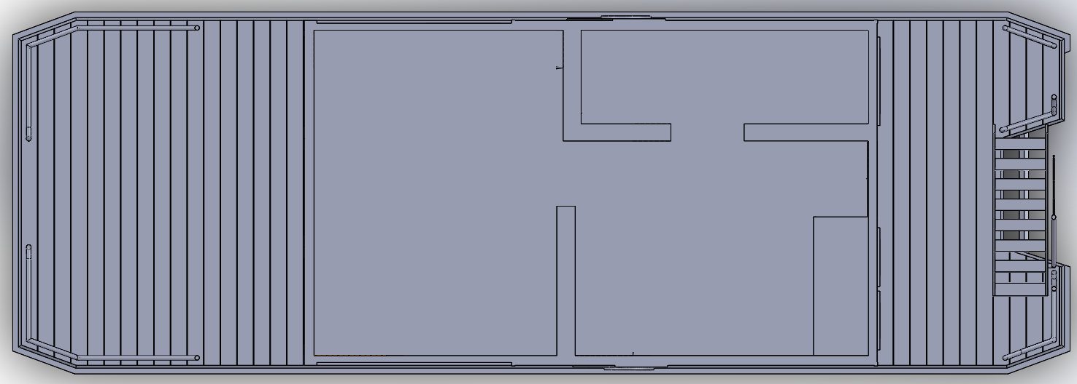

3. Instalacje na statku, opis i lokalizacja

W następnych sekcjach opisane są operacje techniczne oraz lokalizacje znajdujących się na pokładzie urządzeń. Szczegółowy przewodnik dotyczący uruchamiania i żeglowania Campi new marina 300 znajduje się w Rozdziale 4.

3.1 Konsola sterowania

Konsola sterownicza zawiera wszystkie niezbędne przełączniki i instrumenty do obsługi silników oraz (nawigacyjnych) urządzeń Campi new marina 300. Poniższe zdjęcie pokazuje, do czego służy każdy przycisk.
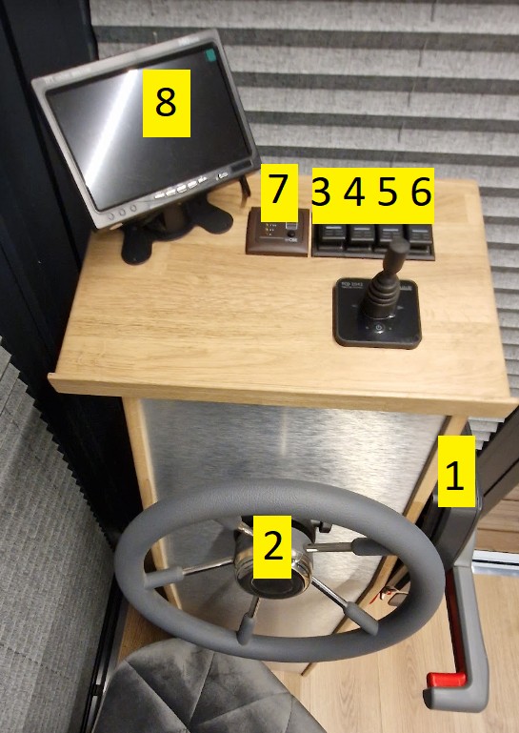
9

- 1) Sterowanie silnikiem 2) Kierownica 3) Klakson statkowy 4) Oświetlenie tarasu 5) Światła nawigacyjne 6) wyłącznik monitora 7) Wskaźniki poziomu wody pitnej i ścieków 8) system kamer 9) system steru strumieniowego

1 Sterowanie silnikami
Bakburta I sterburta :Motory są obsługiwane za pomocą "dźwigni gazu" po lewej i prawej stronie konsoli sterowniczej. Dźwignia gazowa z lewej strony (backbord) steruje silnikiem backbordowym, natomiast dźwignia gazowa z prawej strony (steuerbord) steruje silnikiem steuerbordowym. Szczegółowa instrukcja obsługi dźwigni gazu i silników znajduje się w Rozdziale 4.
2 Kierownica
Kierownica jest połączona z obydwoma silnikami za pomocą układu hydraulicznego. Kręcąc kierownicą w lewo oba silniki obracają się za pomocą siłownika hydraulicznego, dzięki czemu w pozycji do przodu silniki obracają Campi new marina 300 na lewą, prawą burtę odwrotnie.
3 Sygnał dźwiękowy statku
Naciśnięcie przycisku 3 na konsoli sterowniczej powoduje krótkie dźwięki klaksonu statkowego (klakson).
4 Oświetlenie tarasu
Przełączenie przełącznika nr 4 powoduje włączenie lub wyłączenie oświetlenia tarasu.
5 Oświetlenie nawigacyjne
Przełączenie przełącznika nr 5 włącza światła nawigacyjne. Światła nawigacyjne składają się z następujących lamp:
- Światło czerwone na lewej burcie (port)
- Światło zielone na prawej burcie (steuerbord)
- Światło tylne (biała lampa na rufie)
- Światło dziobowe (biała lampa skierowana do przodu)
Światła nawigacyjne powinny być włączone podczas podróży w nocy i przy złych warunkach widoczności.
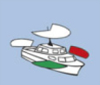

4 Wskaźnik poziomu wody pitnej i brudnej

Poniższy przyrząd mierzy pojemność zbiorników na wodę pitną i ścieki poprzez naciśnięcie czarnego przycisku. Zbiornik na wodę pitną jest podzielony na 4 różne światła.
- 4 punkty = 400 litrów
- 3 punkty = 300 litrów
- 2 punkty = 200 litrów
- 1 punkt = 100 litrów
Gdy światło na rysunku 5 się zaświeci, oznacza to, że zbiornik na ścieki jest pełny.

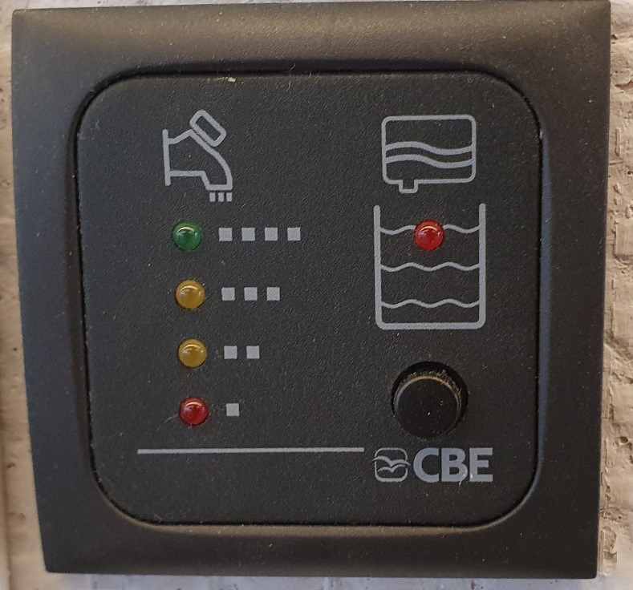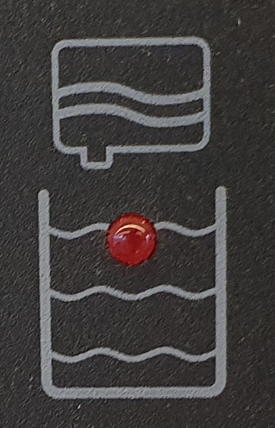

6. System kamer
Rysunek 7 przedstawia obraz systemu kamer. Ten system jest włączany i wyłączany za pomocą przycisku Włącz/Wyłącz na ekranie oraz za pomocą przełącznika na sterówce aby zapobiec przegrzania się monitora. W Campi 300 znajduje się jedna kamera z tyłu łodzi
A. Wstecz
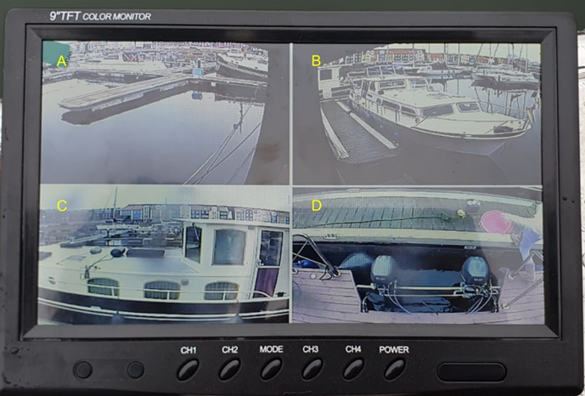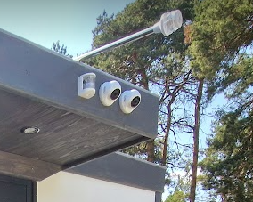

7. Opis instalacji elektrycznej
Instalacja elektryczna Campi new marina 300 została zaprojektowana tak, aby statek mógł być zasilany z baterii niezależnie od zasilania lądowego. Jest to osiągane poprzez baterie, inwerter oraz zasilanie lądowe/panele słoneczne. Poniżej znajduje się krótki opis tych czterech komponentów:
Baterie(akumulatory karbonowe) są ładowane za pomocą paneli słonecznych i/lub zasilania lądowego. Campi new marina 300 wyposażony jest w 4 x 12V 200Ah baterii połączonych szeregowo. Te baterie mają łączną pojemność około 10,5 kWh przy 48 woltach. Baterie te zasilają inwerter prądem stałym oraz poprzez przetworniki DC/DC (48/24 & 48/12) małymi odbiornikami prądu stałego, takimi jak klakson statkowy i światła nawigacyjne.
Inwerter przekształca prąd stały 48 woltów na prąd przemienny 230 woltów (zwykle z gniazdka elektrycznego). Ten prąd przemienny jest rozprowadzany po całym statku i dostępny jest z gniazdek elektrycznych.
Panele słoneczne Panele słoneczne generują energię do ładowania baterii, gdy Campi new marina 300 nie jest podłączony do zasilania lądowego. W słoneczny (letni) dzień panele słoneczne wytwarzają wystarczającą ilość energii, aby zasilać Campi new marina 300 w pełni i naładować baterie do pełna. Gdy zapada zmrok, wydajność paneli słonecznych maleje, a baterie powoli się rozładowują.
Zasilanie lądowe Gdy Campi new marina 300 jest podłączony do zasilania lądowego, przejmuje on funkcję inwertera i ładowania baterii razem z panelami słonecznymi.
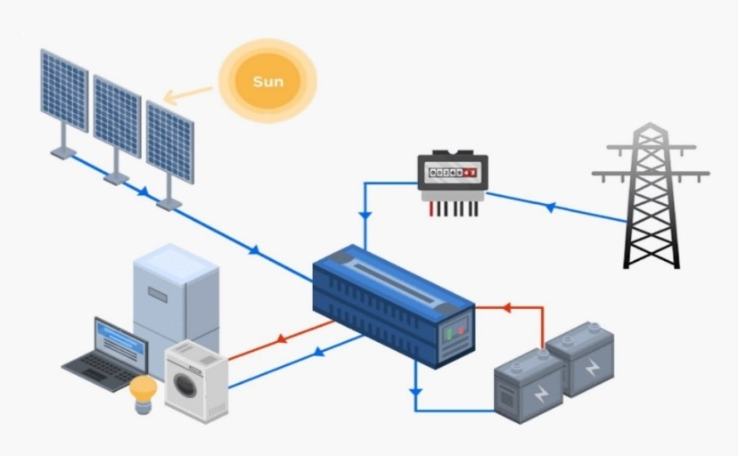

7.1 Lokalizacja i konserwacja akumulatora
Baterie znajdują się na pokładzie rufowym w szafie Campi new marina 300 lub pod podłogą w salonie.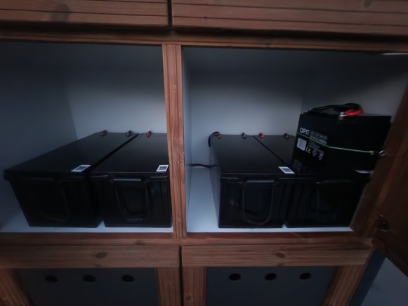

Akumulatory w okresie jesienno-zimowym należy podłączyć do ładowarki aby uniknąć całkowitego rozładowania. W sytuacji całkowitego rozładowania może pojawić się problem z inwerterem należy w takiej sytuacji wyciągnąć i naładować, aby uniknąć problemów.

7.2 Inwerter / ładowarka

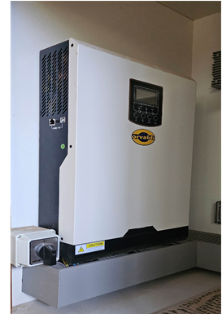
Inwerter / ładowarka jest urządzeniem, które przekształca napięcie stałe baterii i paneli słonecznych na napięcie zmiennoprądowe 230 woltów. To urządzenie również ładowania baterii, gdy tylko jest dostępne zasilanie lądowe. Inwerter jest niezależnym urządzeniem, które przełącza się między zasilaniem lądowym, bateriami i panelami słonecznymi. Inwerter znajduje się za górnymi drzwiami na rufie.

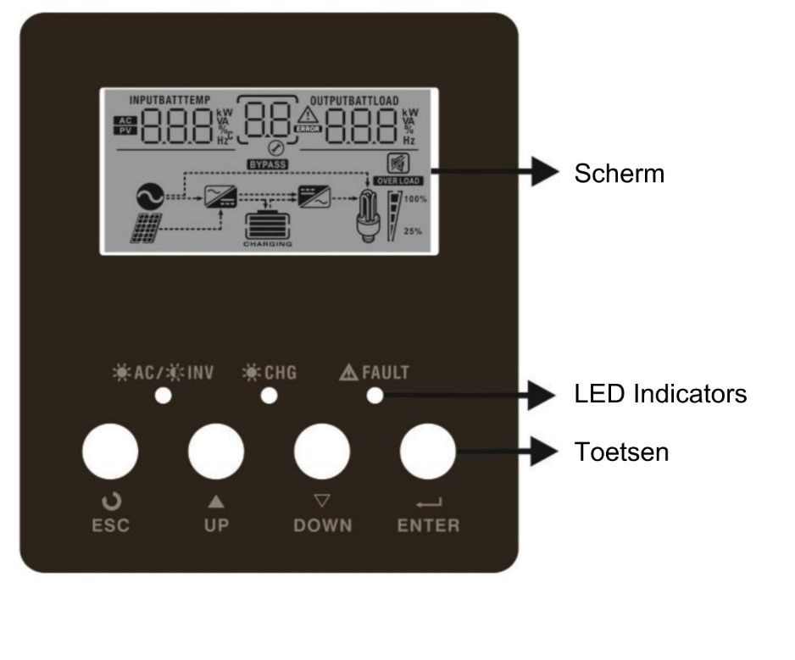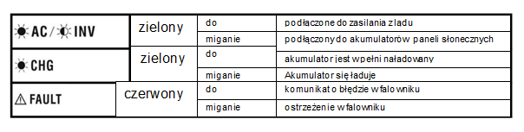
przyciski
Wskaźnik led
ekran
Tabela 1. Status inwertera i Rysunek 10. Status inwertera określają. Na ekranie można sprawdzić, czy inwerter jest podłączony do zasilania lądowego, czy też prąd pochodzi z baterii (AC lub INV), gdzie prąd zmienny oznacza, że zasilanie lądowe jest podłączone, a INV oznacza, że prąd pochodzi z baterii.
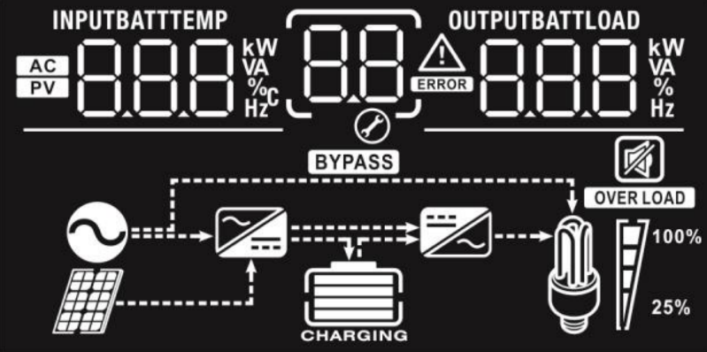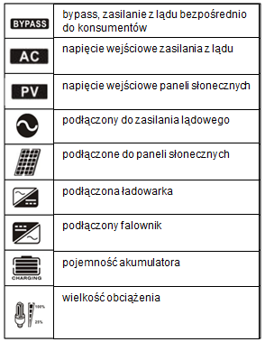
sytuacja 1. Podłączony do zasilania lądowego: Świecą następujące symbole:
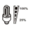
sytuacja 2. Nie podłączony do zasilania lądowego: Świecą następujące symbole:
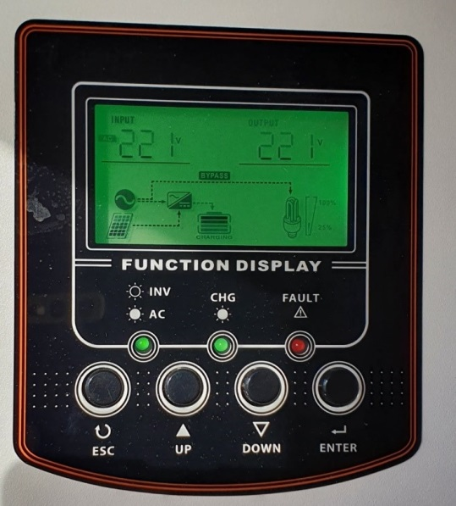

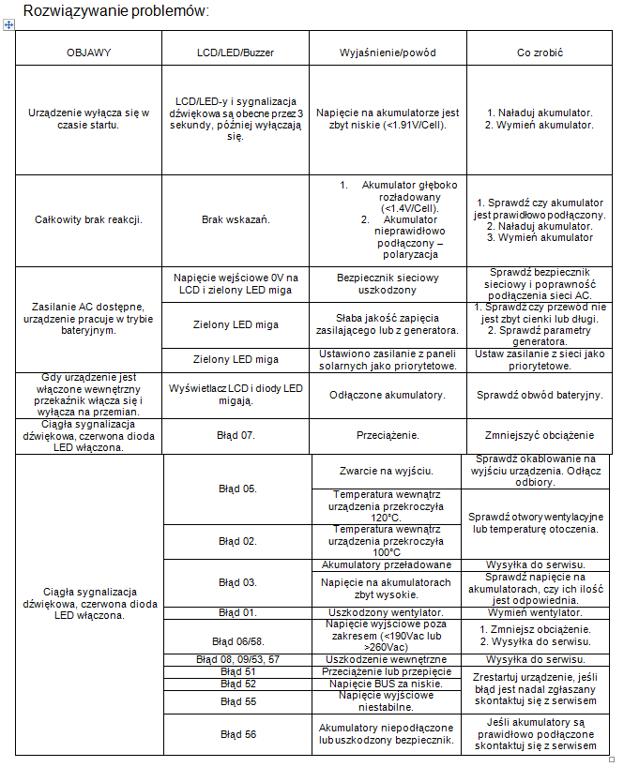

7.3 Bezpieczniki
Bezpieczniki znajdują się za górnymi drzwiami na rufie. Bezpieczniki rozprowadzają prąd po całym Campi new marina 300 i chronią instalację przed zwarciem/przeciążeniem oraz zwarciem doziemnym. Poniżej znajduje się krótkie wyjaśnienie przeciążenia i zwarcia doziemnego:
Przeciążenie/Zwarciu: Przeciążenie występuje, gdy prąd płynący przez instalację jest większy niż to, dla którego instalacja pierwotnie została zaprojektowana. Przeciążenie to dodatkowe wydzielanie ciepła i może prowadzić do wyłączenia maszyn.
Wyłącznik różnicowoprądowy (RCD): Wyłącznik różnicowoprądowy to automatyczny wyłącznik, który odłącza instalację elektryczną, gdy wystąpi przeciekowy prąd o określonej wartości. To urządzenie zapobiega przeciekowemu prądowi, który mógłby spowodować porażenie prądem.
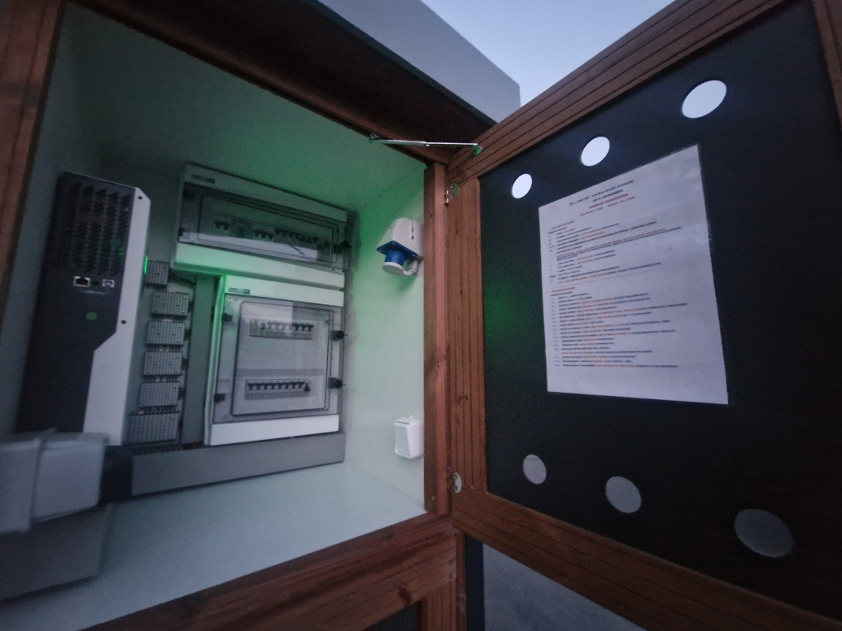
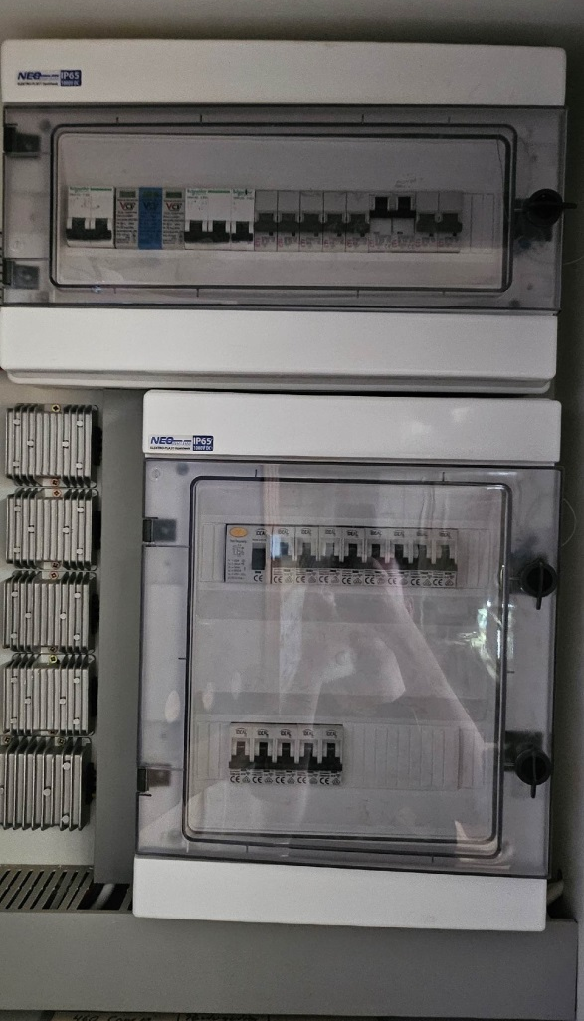
Każda łódka ma indywidualną skrzynkę w zależności od wyposażania łodzi, dokładny opis bezpieczników jest załączony do dokumentów łodzi, oraz na drzwiczkach szafki rozdzielni. Wnętrze skrzynki elektrycznej jest zabezpieczone plombami.
!Uwaga! Zerwanie plomby na skrzynce elektrycznej spowoduje utratę gwarancji

!GROŹBA ŻYCIA! Dostosowania w instalacjach elektrycznych (i urządzeniach) mogą być przeprowadzane wyłącznie przez uprawniony personel.

8. System wody pitnej
Campi new marina 300 posiada zbiornik na wodę pitną o pojemności 400 litrów. Zbiornik znajduje się pod podłogą między dwoma pływakami i jest dostępny przez lukę [B]. System wody pitnej składa się z następujących części:
A. Pompa wody pitnej
B. Klapa rewizyjna
C. Ochrona przed mrozem [opcjonalnie]
D. Wylotowa rura pompy [opcjonalnie]
E. Stałe połączenie odpływu wody [opcjonalnie]
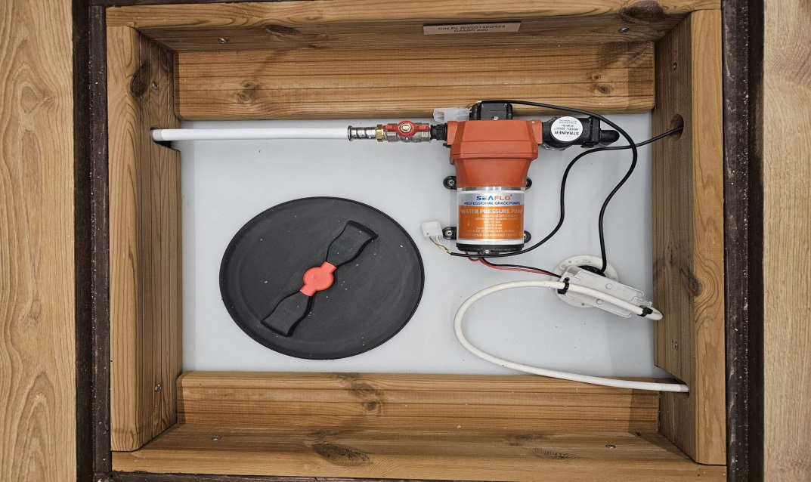
Pompa wody pitnej uruchamia się, gdy ciśnienie spada (gdy otwarty jest kran) i przestaje działać, gdy ciśnienie osiągnie odpowiedni poziom. Istnieje możliwość, że pompa będzie działać przez kilka minut po zamknięciu kranu.
!UWAGA! Jeśli zbiornik wody jest całkowicie pusty, pompa nadal będzie działać, próbując zbudować ciśnienie. To nie zadziała, ponieważ zbiornik nie zawiera już wody. W takim przypadku pompa musi zostać ręcznie wyłączona poprzez wyłączenie przełącznika X w polu grupowym [patrz przegląd obok pola grupowego]. Po uzupełnieniu zbiornika wodą, pompa może zostać ponownie włączona.

Pompa wody pitnej (opcjonalne)
Jeśli Campi new marina 300 jest wyposażony w opcjonalną pompę Marco, pompa automatycznie wyłącza się, gdy nie ma już wody do pompowania. Po uzupełnieniu zbiornika wodą, pompa musi zostać ręcznie zresetowana. Można to zrobić poprzez wyciągnięcie/włóż z powrotem wtyczki w polu grupowym (patrz przegląd). Odpowietrzenie pompy może być również ułatwione przez otwarcie śruby imbusowej na pompie, aż woda zacznie wyciekać.
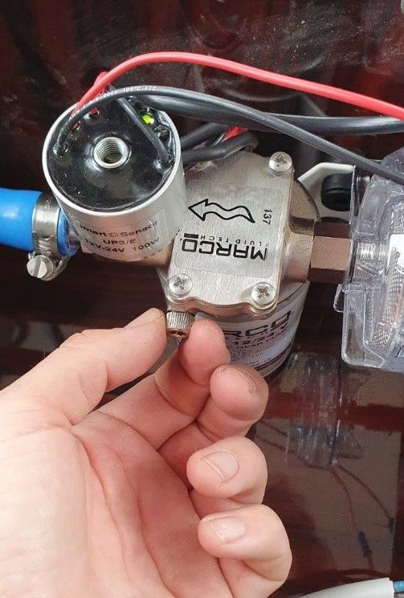

7.1 system filtrowania wody (opcjonalne)
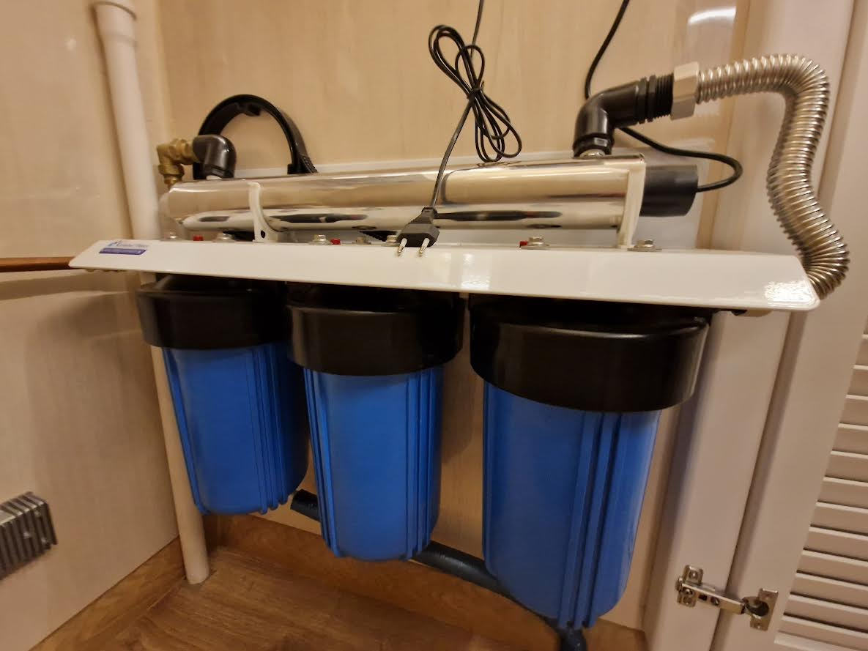
System filtrowania wody służy do oczyszczania wody pobieranej z jeziora lub rzeki. System ten jest zamontowany w szafce technicznej w łazience. Filtry można również zastosować z Osmozą do filtrowania wody
pobieranej z mariny.
7.2 Osmoza (opcjonalne)
Osmoza jest urządzeniem służącym do
Dokładnego oczyszczania wody
wykorzystywanej na campi 300. Osmoza
jest montowana w dogodnym miejscu w
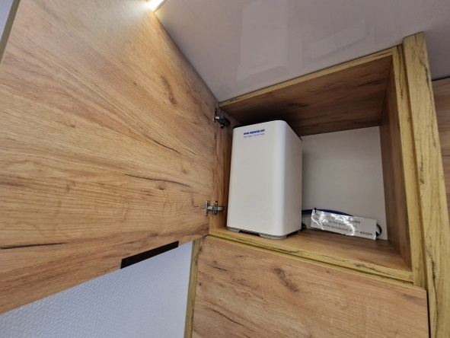
zależności od wyposażenia i zabudowy campi 300.

7.3 Napełnianie zbiornika wody pitnej
Zbiornik na wodę pitną jest napełniany przez otwór do napełniania wody pitnej w porcie wlew odkręca się za pomocą specjalnego klucza dołączonego w teczce z dokumentami.
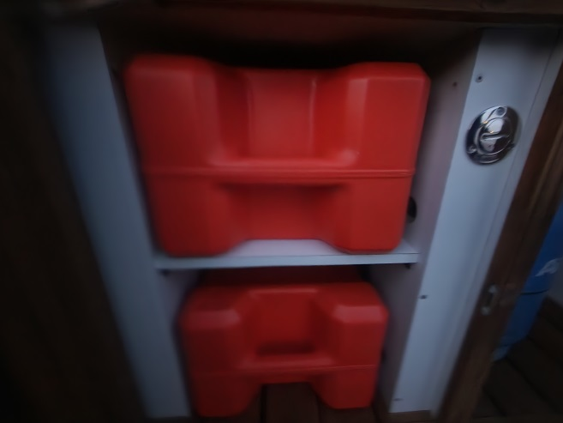
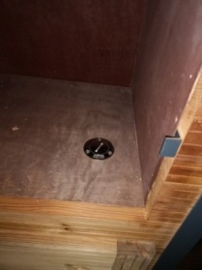
!UWAGA! Zawsze spłucz wąż wodny przez kilka minut przed włożeniem go do otworu do napełniania wody.



7.4 Przełączanie między zbiornikiem a stałym przyłączem wody

Opcjonalnie urządzenie Campi new marina 300 można wyposażyć w stałe przyłącze brzegowe wody. W takim przypadku pompa musi być wyłączona za pomocą przełącznika , a zawór musi znajdować się prostopadle do rury, drugi zawór musi znajdować się w kierunku wzdłużnym rury.

7.5 System odprowadzania ścieków

Campi460 posiada zbiornik na ścieki o pojemności 400 litrów. Zbiornik znajduje się pod podłogą między dwoma pływakami i jest dostępny przez klapę rewizyjną. Ścieki (z prysznica, umywalki i toalety) są gromadzone w zbiorniku na ścieki lub mogą być bezpośrednio odprowadzane za burtę.

7.6 Przełączanie między zbiornikiem za burtą / zbiornikiem do odprowadzania ścieków
Za pomocą zaworów Y Vavle można przełączać między zbiornikiem a odprowadzeniem za burtę.
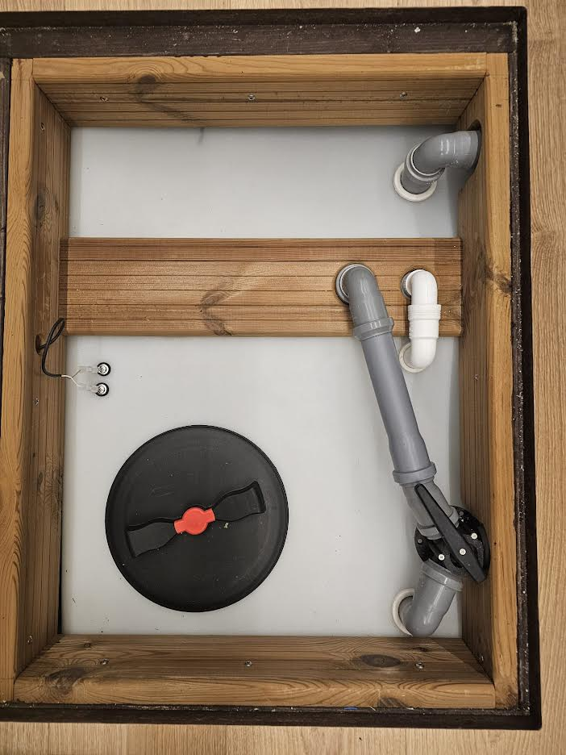
!UWAGA! Zakazane jest odprowadzanie ścieków do wody powierzchniowej.

7.7 Opróżnianie zbiornika na fekalia
Zbiornik na fekalia można opróżnić na 5 sposobów:
1.w wyznaczonym punkcie na marinie wybrać rurą fekalia przez zakręcany zawór na pokładzie
2.
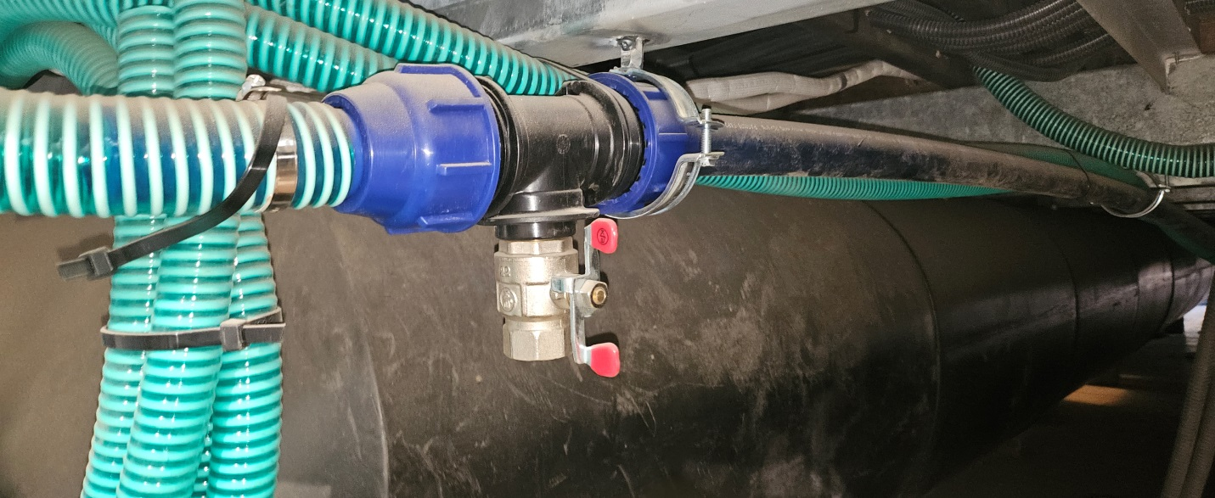

8. Instalacja gazowa

Podłączę do butli gazowej znajdują się na rufie w szafce technicznej. Układ gazowy składa się z następujących części:

A. Butla gazowa (dokupuje klient)

B. Butla gazowa z zapasem (dokupuje klient)

C. Kran butli gazowej

D. Regulator ciśnienia gazu

E. Zawór odcinający gaz

Butla gazowa jest wypełniona propanem o pojemności 10,5 kg i jest otwierana poprzez otwarcie zaworu na górze butli. Gaz przepływa przez regulator ciśnienia, następnie przez zawór odcinający gaz i przez rury do Campi 300 . Cała instalacja gazowa wraz z wykorzystanymi materiałami jest zgodna z normą ISO 10239

9.1 Typ butli / przyłącza
Typem gazu używanego na kempingu powinien być zawsze propan. Gaz ten odparowuje również w niższych temperaturach, dzięki czemu centralne ogrzewanie jest zasilane również zimą. Regulator ciśnienia gazu jest najprawdopodobniej wyposażony w złącze DIN i w takim przypadku powinien być podłączony wyłącznie do butli gazowej DIN! Istnieją dwie opcje podłączenia butli gazowej:
- Połączenie płaszczowe,
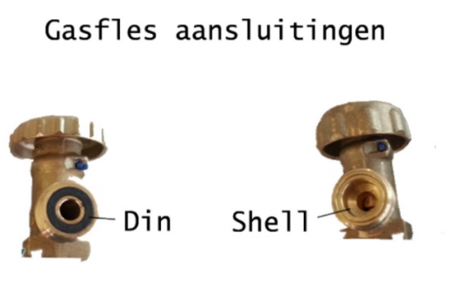
- Połączenie DIN.

Złącze DIN ma podniesioną krawędź żelazną, ale nie posiada uszczelki gumowej wokół kołka. Wzniesiona krawędź idealnie pasuje do uszczelki gumowej, którą znajduje się na kranach DIN. Połączenie typu Shell lub z gwintem zewnętrznym ma pierścień uszczelniający wokół kołka, aby uszczelnić standardowe połączenie zewnętrzne gwintowane.

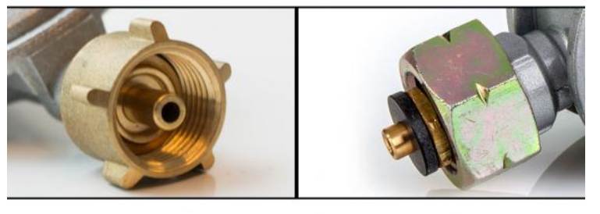
9.2 Wymiana butli gazowej

Gdy tylko butla gazowa jest pusta, należy ją wymienić na pełną. Poniżej znajduje się krok po kroku plan bezpiecznej wymiany butli i sprawdzenia jej szczelności: Odłącz
1. zamknąć zawór odcinający dopływ gazu E.
2. zamknąć zawór C na butli gazowej
3. odkręcić regulator ciśnienia gazu od butli gazowej (jest to gwint lewoskrętny, więc aby go odkręcić, należy obrócić go w prawo).
Podłączanie
- Sprawdź, czy regulator ciśnienia gazu i butla są tego samego typu (DIN lub Shell).
- Sprawdź regulator ciśnienia gazu pod kątem uszkodzeń.
- Podłącz regulator ciśnienia gazu do butli, dokręć go ręcznie i lekko stuknij kluczem do butli gazowej (lub kluczem płaskim).
- Ręcznie otwórz zawór na butli gazowej C.
- Posmaruj połączenie mydłem lub spryskaj go środkiem do wykrywania wycieków gazowych.
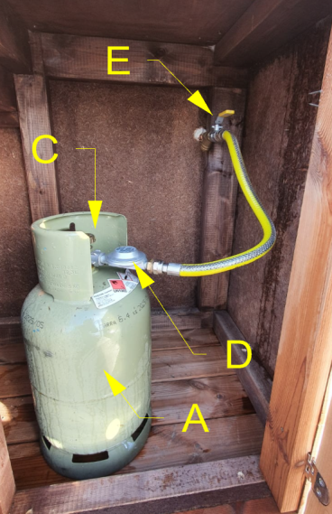
- Czy pojawiają się bańki? W takim przypadku natychmiast zamknij zawór C i sprawdź połączenie.
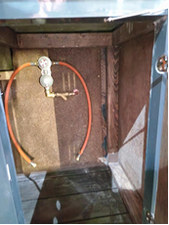
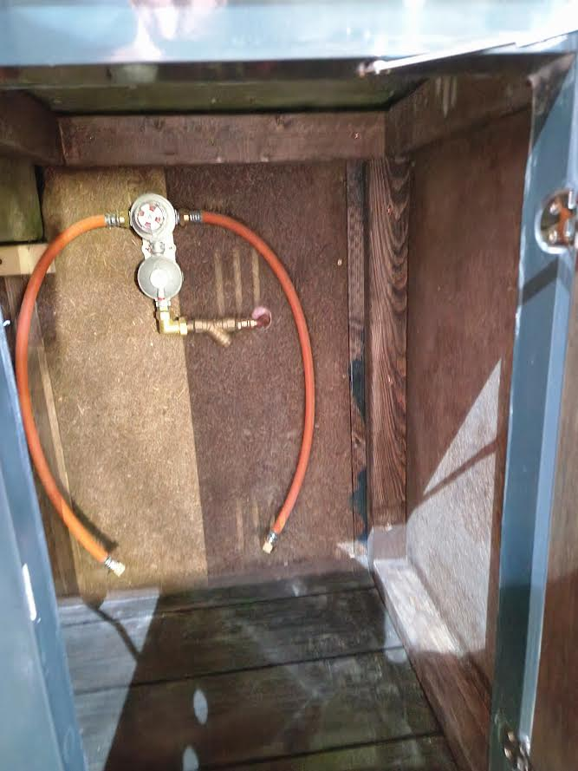
- Jeśli nie ma bańek, można otworzyć zawór E odciągający gaz.

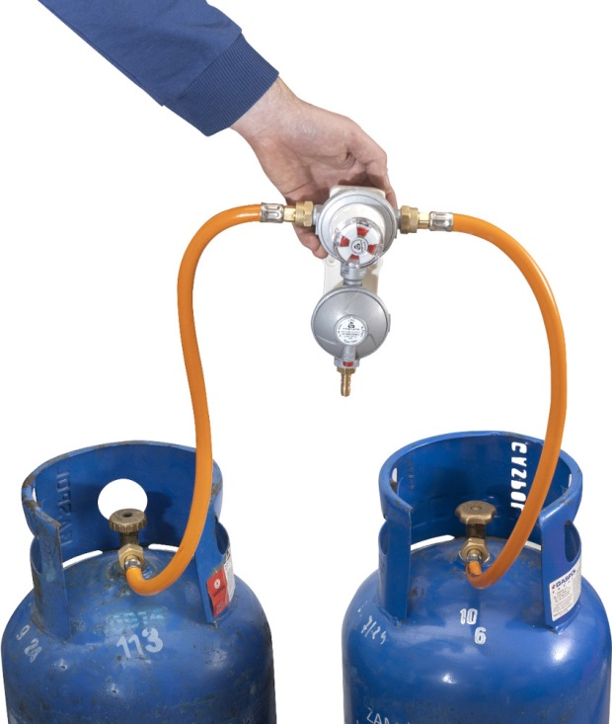
W sytuacji gdy na wyposażeniu jest system na dwie butle, jest zamontowany zawór automatyczny, w momencie gdy jedna z butli jest pusta należy
Przełączyć go na drugą butle poprzez przekręcenie biało czerwonego pokrętła,
gdy obie butle są puste procedura wymiany butli jest taka sama jak w
przypadku jednej butli z gazem.

 
!Zagrożenie pożarem, zagrożenie życiem! Nieszczelny system gazowy może prowadzić do sytuacji zagrażających życiu. Co najmniej co 3 lata należy przeprowadzić kontrolę instalacji gazowej przez uznanych instalatorów gazowych.

10. Ogrzewanie
Ogrzewanie centralne znajduje się w szafce obok kabiny prysznicowej. Ten kocioł dostarcza zarówno ogrzewanie, jak i ciepłą wodę. Kocioł spala gaz propanowy z butli Campi new marina 300. Temperatura w każdym pomieszczeniu może być regulowana za pomocą zaworów termostatycznych na grzejnikach. Zawór gazu musi być otwarty, aby korzystać z ogrzewania centralnego (nawet jeśli ogrzewanie centralne jest chronione przed mrozem)! Po wymianie butli gazowej lub gdy jest ona pusta, podłącz nową butlę, jak opisano wcześniej, i pozostaw piec na około 2 minuty, aby usunąć z systemu powietrze.
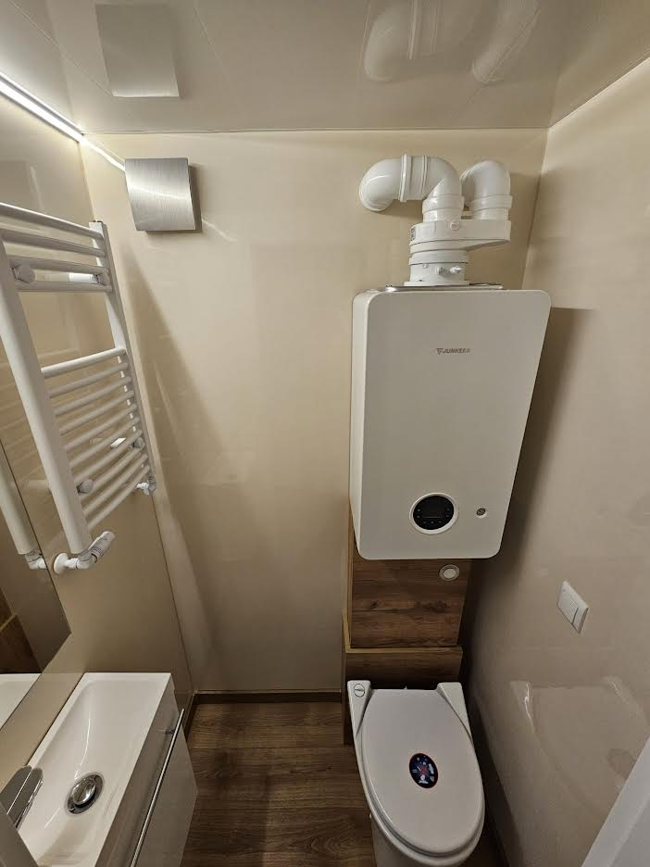
!Uwaga!: Po zakończeniu okresu grzewczego nie zamykaj wszystkich zaworów termostatycznych. Spowoduje to, że temperatura na wejściu będzie wyższa niż temperatura na wyjściu, co skutkować będzie wyświetleniem komunikatu o błędzie. Preferowane jest ustawianie temperatury na panelu sterującym ogrzewaniem Junkers.
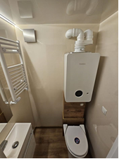
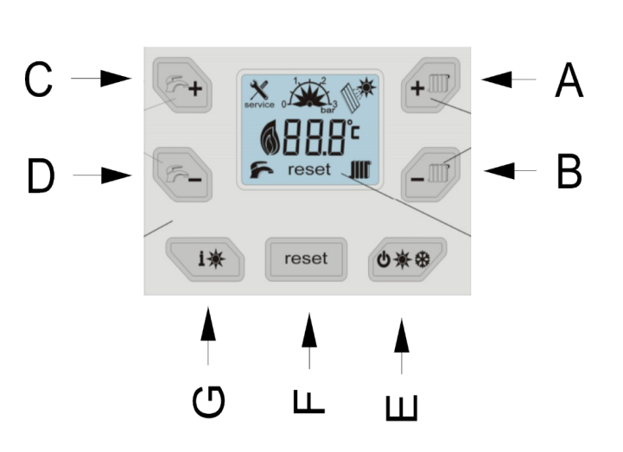

A. Temperatura grzewcza + B. Temperatura grzewcza - C. Temperatura ciepłej wody + D. Temperatura ciepłej wody - E. Tryb pracy (letni, zimowy, ochrona przed mrozem) F. Przycisk resetowania G. Tryb informacji

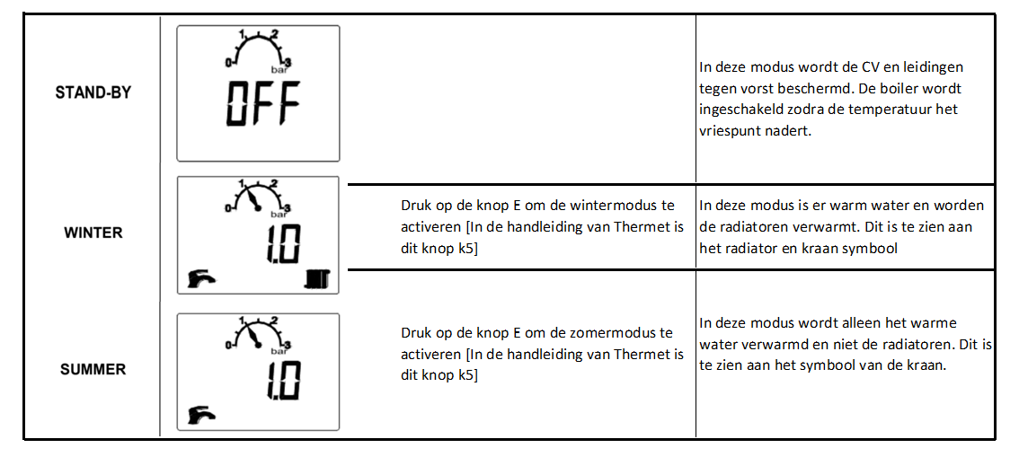
10.1 Tryby pracy
W tym trybie CV i przewody są chronione przed mrozem. Kocioł jest włączany, gdy tylko temperatura zbliży się do punktu zamarzania
Naciśnij przycisk E, aby aktywować tryb zimowy [w instrukcji Junkersa jest to przycisk kS].
W tym trybie dostępna jest ciepła woda, a grzejniki są ogrzewane. Widać to na symbolu grzejnika i kranu

W tym trybie podgrzewana jest tylko ciepła woda, a nie grzejniki. Można to rozpoznać po symbolu kranu
Naciśnij przycisk E, aby aktywować tryb letni [w instrukcji Junkersa przycisk k5].

Kody błędów które mogą wystąpić podczas użytkowania:
200 – Kocioł znajduje się w trybie grzania.
201 – Kocioł znajduje się w trybie przygotowania c.w.u.
202 – Urządzenie znajduje się w programie optymalizacji załączania: interwał czasowy do ponownego włączenia palnika jeszcze nie został osiągnięty
203 – Urządzenie znajduje się w trybie gotowości do pracy, brak zapotrzebowania ciepła.
204 – Aktualna temperatura zasilania jest wyższa niż zadana temperatura na zasilaniu.
207 – Zbyt niskie ciśnienie robocze.
208 – Kocioł znajduje się w trybie kominiarza.
212 – Za szybki wzrost temperatury na czujniku bezpieczeństwa lub zasilania kotła
214 – Wentylator jest wyłączany w czasie bezpieczeństwa.
215 – Wentylator pracuje zbyt szybko.
216 – Wentylator zbyt powolny
217 – Wentylator nie pracuje.
222 – Czujnik temperatury na zasilaniu uszkodzony (zwarcie)
223 – Czujnik temperatury zasilania uszkodzony (przerwa)
224 – Zadziałał ogranicznik temperatury spalin lub ogranicznik temperatury bloku cieplnego
227 – Nie wykryto płomienia
228 – Sygnał płomienia mimo wyłączonego palnika
229 – Płomień zgasł podczas pracy palnika
231 – Zasilanie sieciowe przerwane
232 – Urządzenie grzewcze zablokowane przez zewnętrzny zestyk przełączający.
232 – Zabezpieczenie temperaturowe TB 1 zostało uruchomione.
233 – Usterka wtyczki kodującej lub elektroniki urządzenia.
234 – Usterka elektryczna armatury gazowej
235 – Konflikt wersji elektroniki urządzenia/wtyczki kodującej
237 – Usterka systemowa.
238 – Elektronika urządzenia jest uszkodzona. Kabel przyłączeniowy armatury gazowej, armatura gazowa lub urządzenie sterujące są uszkodzone
239 – Usterka wewnętrzna
242 – Usterka instalacji elektroniki urządzenia.
244 – Usterka układu elektronicznego urządzenia / sterownika podstawowego.
246 – Błąd wewnętrzny sterownika palnika
247 – Błąd wewnętrzny sterownika palnika
257 – Błąd wewnętrzny sterownika palnika
245 – Usterka instalacji elektroniki urządzenia.
249 – Usterka instalacji elektroniki urządzenia.
250 – Usterka instalacji elektroniki urządzenia.
251 – Usterka instalacji elektroniki urządzenia.
252 – Usterka instalacji elektroniki urządzenia.
253 – Usterka instalacji elektroniki urządzenia.
254 – Usterka instalacji elektroniki urządzenia.
256 – Usterka układu elektronicznego urządzenia / sterownika podstawowego.
258 – Błąd wewnętrzny sterownika.
259 – Usterka instalacji elektroniki urządzenia
261 – Błąd czasowy przy pierwszym czasie bezpieczeństwa
262 – Usterka instalacji elektroniki urządzenia
263 – Usterka instalacji elektroniki urządzenia.
264 – Transport powietrza zatrzymany w fazie pracy.
265 – Zapotrzebowanie na ciepło niższe niż dostarczona energia.
268 – Tryb testu komponentów.
269 – Kontrola płomienia.
270 – Trwa uruchamianie urządzenia grzewczego.
273 – Przerwanie pracy: kontrola bezpieczeństwa po 24 godzinach pracy ciągłej.
275 – Wykryto testową wtyczkę kodującą.
276 – Temperatura na czujniku temperatury zasilania jest > 95 °C.
280 – Błąd czasowy przy próbie ponownego załączenia
281 – Pompa nie pracuje lub suszy się.
282 – Brak sygnału zwrotnego prędkości obrotowej pompy obiegu grzewczego
283 – Start palnika
284 – Pierwszy czas bezpieczeństwa: Armatura gazowa jest otwierana.
290 – Usterka wewnętrzna
305 – Kocioł nie może tymczasowo uruchomić się zgodnie z priorytetem c.w.u.
306 – Po odcięciu dopływu gazu: płomień jest wykrywany.
323 – Zakłócenie komunikacji sterownika.
328 – Krótkotrwała przerwa w napięciu sieciowym.
330 – Uszkodzony zewn. czujnik temperatury zasilania (sprzęgło hydrauliczne)
331 – Uszkodzony zewn. czujnik temperatury zasilania (sprzęgło hydrauliczne)
341 – Zbyt szybki wzrost temperatury urządzenia grzewczego.
342 – Wzrost temperatury w trybie przygotowania c.w.u. za szybki
350 – Zwarcie czujnika temperatury zasilania.
351 – Przerwa czujnika temperatury zasilania.
356 – Za niskie napięcie zasilające dla tego urządzenia grzewczego
357 – Program odpowietrzania
358 – Zabezpieczenie przed zablokowaniem aktywne
360 – Nieprawidłowa wtyczka kodująca.
361 – Nieprawidłowa wtyczka kodująca.
362 – Wykryto serwisową wtyczkę kodującą
363 – Usterka systemowa elektroniki urządzenia: błąd podczas testu sygnału jonizacji.
364 – Zawór elektromagnetyczny EV2 jest nieszczelny.
365 – Zawór elektromagnetyczny EV1 jest nieszczelny.
604 – Usterka systemowa automatu palnikowego.
810 – Temperatura c.w.u. nie jest zwiększana od 2 h.
815 – Czujnik temperatury sprzęgła hydraulicznego jest uszkodzony
1010 – Brak komunikacji z magistralą BUS
1011 – Czujnik temperatury ciepłej wody jest uszkodzony
1012 – Uszkodzony czujnik temperatury zasobnika
1013 – Osiągnięto maksymalny czas zapłonu.
1013 – Interwał czasowy między przeglądami jest osiągnięty. Przeprowadzić inspekcję.
1014 – Prąd jonizacji zbyt niski.
1017 – Ciśnienie wody zbyt niskie.
1018 – Upłynął termin serwisu.
1021 – Czujnik temperatury ciepłej wody uszkodzony.
1022 – Czujnik temperatury c.w.u. Uszkodzony.
1023 – Osiągnięto maks. czas pracy włącznie z czasem czuwania.
1025 – Uszkodzony czujnik temperatury powrotu
1028 – Uszkodzony czujnik temperatury zaworu mieszającego
1065 – Czujnik ciśnienia jest uszkodzony lub nie został podłączony.
1068 – Czujnik temperatury zewnętrznej lub sonda lambda uszkodzone
1073 – Zwarcie czujnika temperatury zasilania
1074 – Brak sygnału czujnika temperatury zasilania.
1075 – Zwarcie ogranicznika temperatury bloku cieplnego.
1076 – Brak sygnału ogranicznika temperatury bloku cieplnego.
2051 – Błąd wewnętrzny.
2052 – Przekroczono maks. czas załączania transformatora zapłonowego.
2085 – Wewnętrzna usterka w automacie palnikowym
2908 – Wewnętrzna usterka w automacie palnikowym
2909 – Usterka układu elektronicznego urządzenia / sterownika podstawowego
2910 – Usterka w instalacji spalinowej.
2911 – Kalibracja nie powiodła się.
2912 – Brak sygnału płomienia podczas kalibracji.
2913 – Zbyt niski sygnał płomienia podczas kalibracji.
2914 – Usterka instalacji elektroniki urządzenia.
2915 – Usterka instalacji elektroniki urządzenia.
2916 – Usterka instalacji elektroniki urządzenia.
2917 – Brak sygnału płomienia podczas kontroli regulacji spalania.
2918 – Usterka przewodu spalinowego.
2920 – Usterka kontroli płomienia
2921 – Urządzenie jest w trybie testowym
2922 – Błąd wewnętrzny sterownika palnika
2923 – Usterka instalacji elektroniki urządzenia.
2924 – Usterka instalacji elektroniki urządzenia.
2925 – Usterka instalacji elektroniki urządzenia
2926 – Usterka instalacji elektroniki urządzenia
2927 – Nie wykryto płomienia podczas zapłonu.
2932 – Błąd wewnętrzny
2928 – Wewnętrzna usterka w automacie palnikowym.
2930 – Wewnętrzna usterka w automacie palnikowym.
2931 – Wewnętrzna usterka w automacie palnikowym.
2940 – Wewnętrzna usterka w automacie palnikowym.
2941 – Zbyt słaby strumień przepływu w urządzeniu grzewczym.
2942 – Brak sygnału zwrotnego obrotów od wentylatora.
2943 – Napięcie sieciowe jest zbyt niskie.
2944 – Przełącznik ciśnienia powietrza otwarty.
2945 – Zbyt wiele krótkich żądań ciepła w krótkim czasie.
2946 – Nieprawidłowa wtyczka kodująca.
2947 – Zabezpieczenie pompy przed blokadą zostało aktywowane.
2948 – Brak sygnału płomienia przy małej wydajności.
2949 – Brak sygnału płomienia przy dużej wydajności.
2950 – Brak sygnału płomienia po procesie uruchomienia.
2951- Zbyt dużo zerwań płomienia.
2952 – Błąd wewnętrzny podczas testu sygnału jonizacji.
2953 – Brak sygnału płomienia przy małej wydajności
2954 – Brak sygnału płomienia przy dużej wydajności
2955 – Ustawione parametry dla konfiguracji hydraulicznej nie są obsługiwane przez urządzenie grzewcze.
2956 – Hydrauliczna konfiguracja na urządzeniu grzewczym została aktywowana.
2957 – Usterka instalacji elektroniki urządzenia.
2958 – Usterka instalacji elektroniki urządzenia.
2959 – Usterka instalacji elektroniki urządzenia.
2960 – Usterka instalacji elektroniki urządzenia.
2961 – Brak sygnału z wentylatora
2962 – Brak sygnału z wentylatora.
2963 – Sygnał z ogranicznika temperatury bloku cieplnego znajduje się poza dopuszczalnym zakresem.
2964 – Zbyt mały strumień przepływu w bloku cieplnym.
2965 – Zbyt wysoka temperatura zasilania
2966 – Zbyt szybki wzrost temperatury zasilania w bloku cieplnym.
2967 – Różnica temperatur między czujnikiem temperatury zasilania a ogranicznikiem temperatury bloku cieplnego jest zbyt duża.
2968 – Trwa uzupełnianie instalacji.
2969 – Osiągnięto maksymalną liczbę procesów uzupełniania.
2971 – Zbyt niskie ciśnienie robocze.
2972 – Napięcie sieciowe jest zbyt niskie.
2973 – Usterka układu elektronicznego urządzenia / sterownika podstawowego
2974 – Błąd wewnętrzny
9.2 Rodzaje ogrzewania
W zależności od wyposażenia na łodzi są dwa rodzaje ogrzewania pomieszczeń
-Ogrzewanie gazowe , ogrzewanie gazowe poprzez grzejniki umieszczone w salonie, toalecie, oraz w obu sypialniach, wraz z piecem gazowym, należy uważać aby nie przeciążyć układu gazowego, nie zaleca się otwierania zbyt mocno grzejników aby obwód nie został przeciążony, jak i również zbyt małego otwarcia aby układ nie był zamknięty

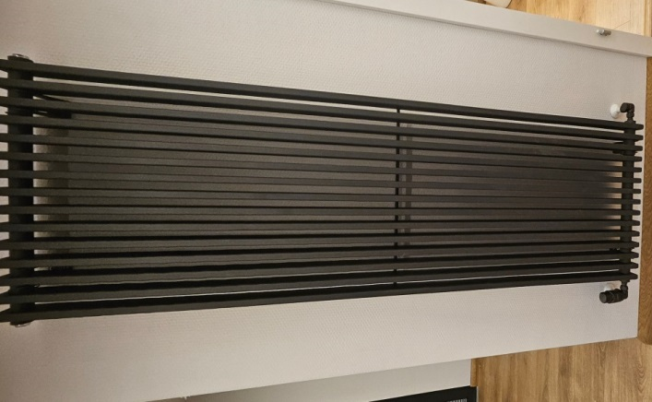
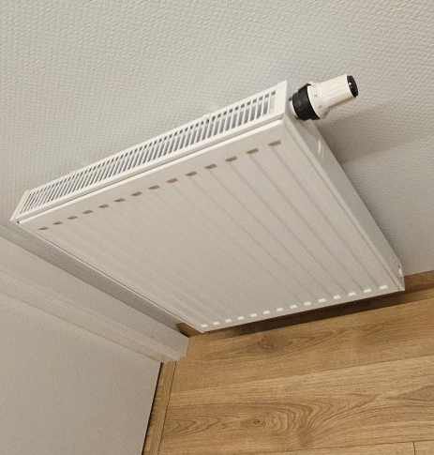
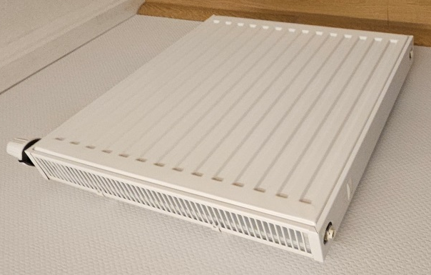
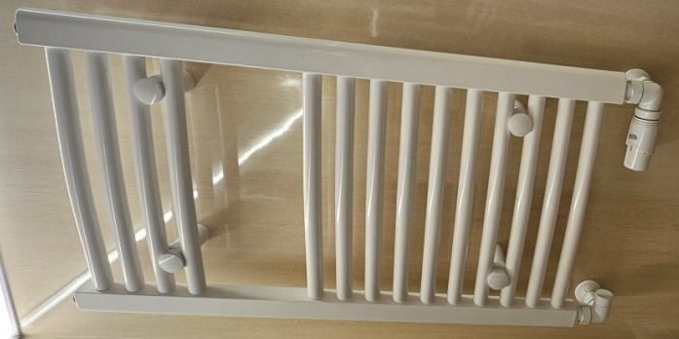

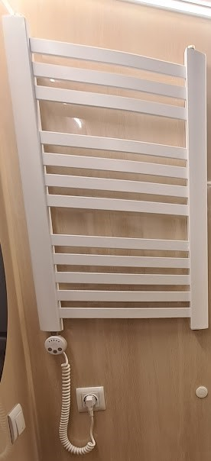
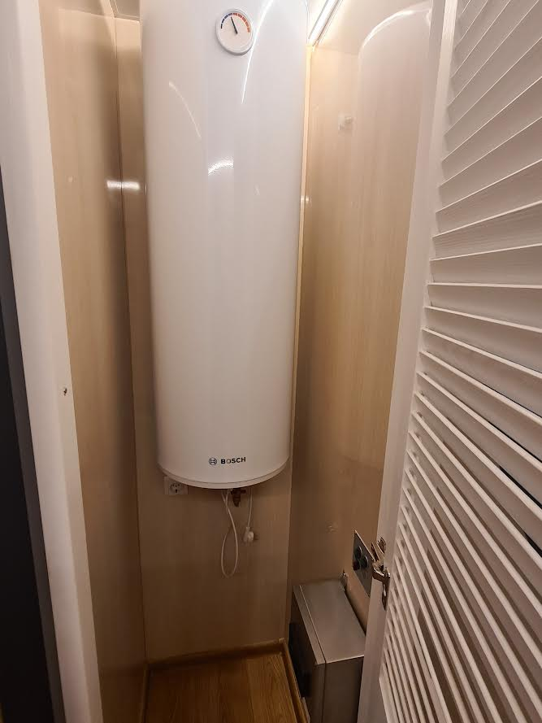
-ogrzewanie elektryczne, ogrzewanie elektryczne poprzez grzejniki umieszczone w salonie, toalecie, oraz w obu sypialniach, a do grzania wody został zamontowany boiler
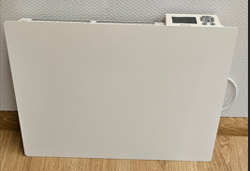

10. Przygotowanie silników do użycia
Zanim wystąpi jakiekolwiek zagrożenie, należy sprawdzić silniki i obwód paliwowy. W przeciwnym razie istnieje szansa, że do silników nie będzie wystarczającej ilości paliwa lub oleju smarowego.

12. Obwód paliwowy
Zanim silniki mogą zostać uruchomione, należy sprawdzić, czy w zbiornikach znajduje się wystarczająca ilość benzyny. Zbiorniki benzyny znajdują się na rufie portu. Zbiorniki muszą zostać wyjęte ze szafki i napełnione benzyną na brzegu (bez mieszania z smarem!).
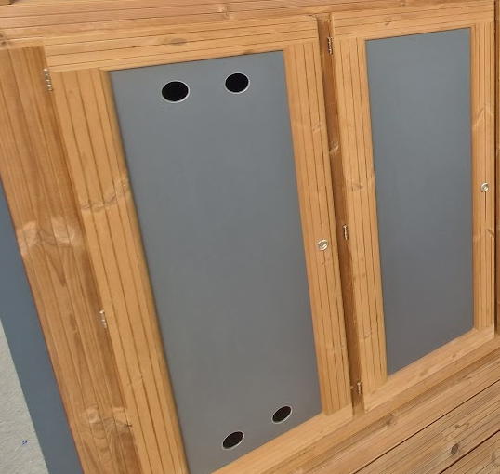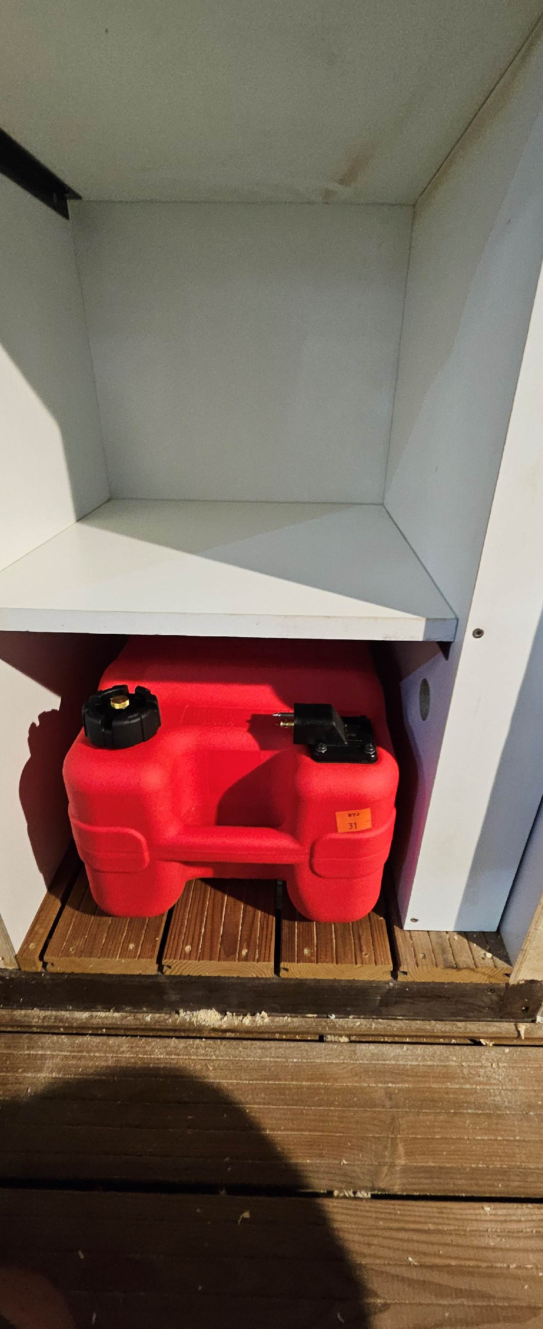
Po napełnieniu zbiorników, należy ponownie umieścić je w szafce i ponownie podłączyć węże. Silniki Yamaha są przystosowane do pracy na benzynie E10.
! Zagrożenie pożarem! ! Zagrożenie wybuchem! Opary benzyny są wybuchowe, dlatego nigdy nie należy rozlewać benzyny w szafce ani na łodzi. Jeśli tak się stanie, należy oczyścić pozostałości benzyny i wywietrzyć szafkę, zanim uruchomi się silniki.
!Uwaga! Śruba odpowietrzająca znajdująca się na nakrętce wlewu musi być otwarta przed uruchomieniem silników. W przeciwnym razie silniki zostaną wyłączone po kilku minutach!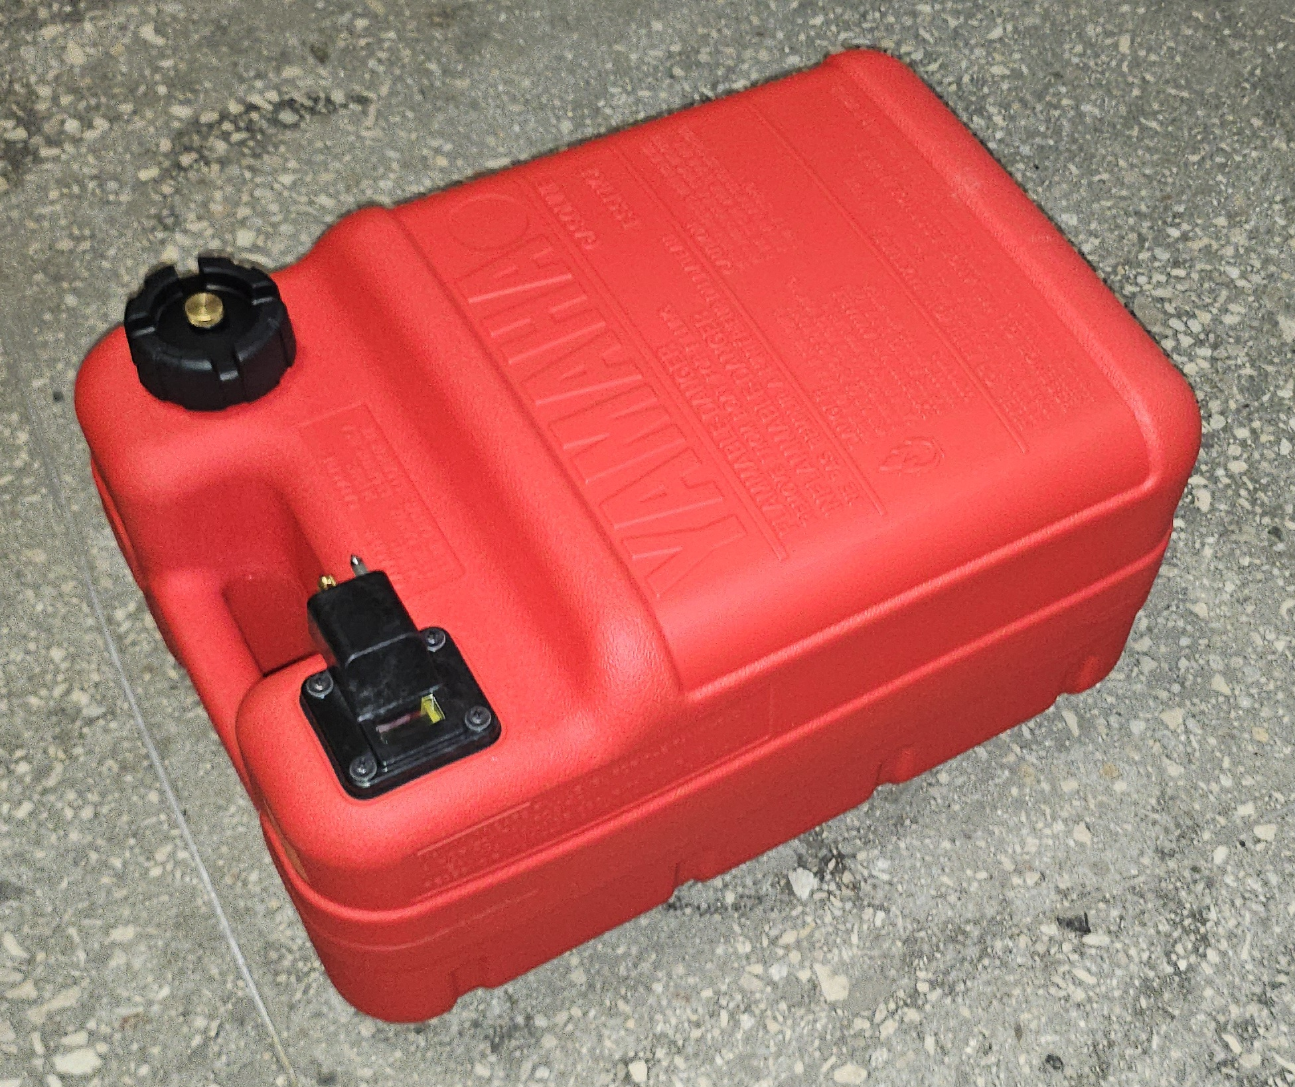
Po uzupełnieniu/sprawdzeniu zbiorników benzyny, benzynę w przewodach należy napełnić za pomocą pompki do pompowania . Oba silniki posiadają pompkę zamontowaną na ramie stalowej. Te pompki należy ścisnąć, aż staną się twarde.

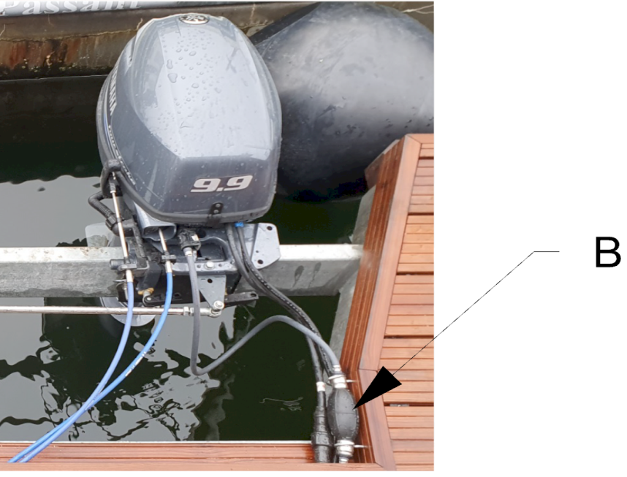

12.1 Poziom oleju smarowego
Przed uruchomieniem silników należy sprawdzić, czy w silnikach znajduje się wystarczająca ilość oleju. Dokonuje się tego poprzez zdjęcie osłony i sprawdzenie poziomu oleju. Wskaźnik poziomu oleju [A] znajduje się po stronie sterburty silnika.

Poziom oleju powinien być pomiędzy minimalnym a maksymalnym poziomem.
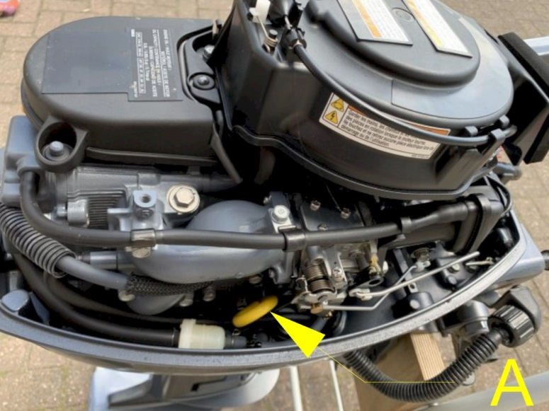

12.2 Uruchamianie silników

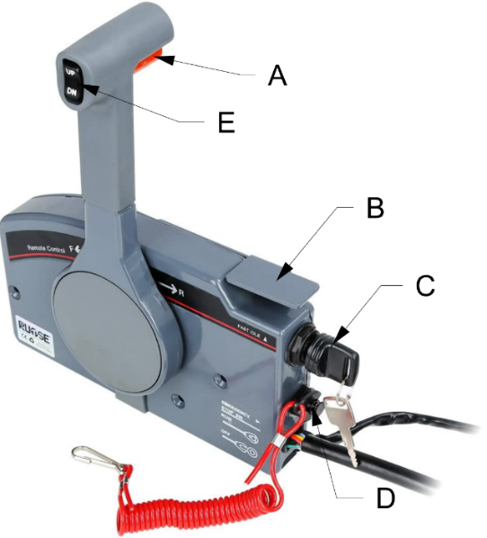
Silniki są sterowane za pomocą "dźwigni gazu" znajdujących się po lewej i prawej stronie konsolety kierowniczej na burcie i sterburcie. Lewa dźwignia gazu steruje silnikiem na burcie, a prawa dźwignia gazu steruje silnikiem na sterburcie. Silniki uruchamia się, obracając kluczyk [C] przy zamkniętej przepustnicy. Aby ułatwić rozruch, metalowe dźwignie [B] (prędkość jałowa) powinny być wysunięte. Gdy silniki już pracują, należy ponownie wsunąć dźwignie [B]. Wyłączenie Silniki można wyłączyć, naciskając czerwony przycisk [D] lub cofając kluczyk [C].

Działanie
Poprzez naciśnięcie czerwonego przycisku [A] i przesunięcie dźwigni do przodu silnik jest prowadzony do przodu. Przy dalszym przesunięciu dźwigni do przodu zwiększa się prędkość obrotowa silnika (więcej pędu).
Poprzez naciśnięcie czerwonego przycisku [A] i cofnięcie dźwigni silnik jest przełączany na wsteczny bieg. Przy dalszym cofaniu dźwigni zwiększa się prędkość obrotowa silnika (więcej pędu w kierunku wstecznym). Gdy dźwignię umieścimy w środkowej pozycji, skrzynia biegów jest rozłączona, a śmigło przestaje się kręcić.
!ZAGROŻENIE ŻYCIA! Przed uruchomieniem silników lub zmianą biegu na przód/wstecz, sternik musi upewnić się, że wokół Campi new marina 300 nie ma żadnych pływaków.


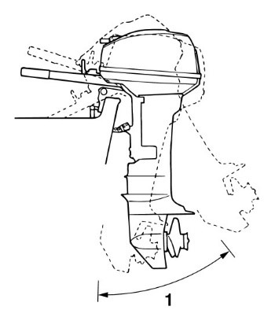 Wyciągnięcie silników [dotyczy tylko silników o mocy 9.9 hP] następuje poprzez przesunięcia czarnej dźwigni na silniku przy miejscu mocowania silnika do ramy aby go podnieść należy również wyciągnąć zawleczkę zabezpieczającą silnik przed samodzielnym przemieszczaniem do przodu i do tyłu, po wyciągnięciu zawleczki należy ręcznie podnieść silnik do zamierzonej pozycji i zabezpieczyć go zawleczką.

13. Manewrowanie

Manewrowanie Campi new marina 300 wymaga, podobnie jak w przypadku każdego statku, dobrych umiejętności kierowania. Campi new marina 300 ma dużą oporność powietrza i niewiele środków ograniczających dryf. Podwójne silniki zapewniają dobrą zdolność manewrowania, ale mogą utrudniać manewrowanie dla niedoświadczonego sternika. !Uwaga! Jeśli nie lubisz żeglować dwoma silnikami i/lub wiatr wrażliwy statek, należy wziąć lekcje żeglarstwa.
każda łódź reaguje inaczej, zaleca się wcześniejsze praktyki. Gdy żegluje się po raz pierwszy, wskazane jest na przykład kilkukrotne cofnięcie się zacumować przy (opuszczonym) pomostu tuż po opuszczeniu portu wypłynięcia. W ten sposób dowiesz się, jak zachowuje się łódź, co ułatwi cumowanie przy przybyciu do następnego portu.

12.1 Ster strumieniowy (Opcjonalne)
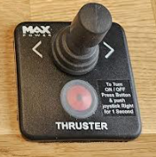
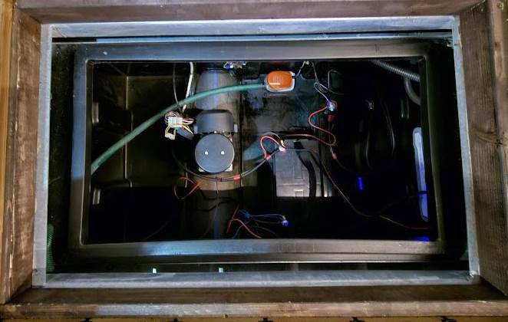
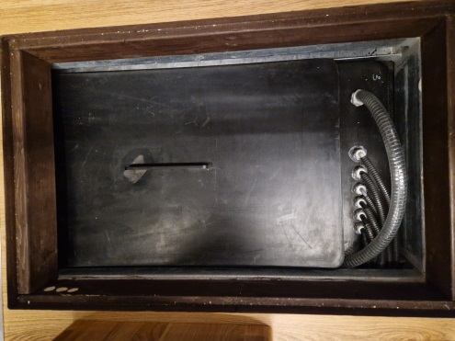
Ster strumieniowy zamontowany z przodu łodzi w pływaku umożliwia manewrowanie przodem łodzi z ciągiem bocznym, sterowanym z sterówki, aby go uruchomić należy przytrzymać drążek od steru w prawo na sekundę.

!UWAGA! nie należy przytrzymywać drążka dłużej niż 3-5 sekund, aby uniknąć przeciążenia instalacji.

13.2 Cumowanie
Podczas cumowania należy uwzględnić możliwe siły działające na słupy cumownicze. Campi muszą być powstrzymane od cumowania do brzegu. Rysunku przedstawia przykład optymalnego kąta ustawienia lin cumowniczych względem słupów.
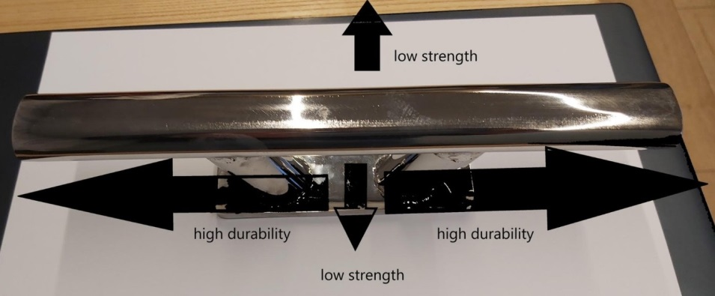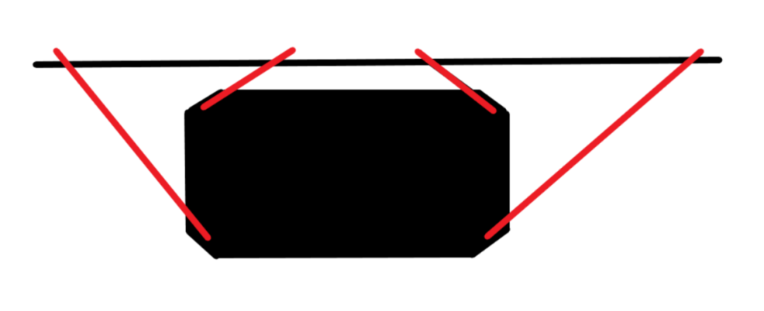

12.4. Kotwica elektryczna (opcjonalne)
Po zacumowaniu należy opuścić kotwice za pomocą przełącznika na sterówce. W momencie Chęci zatrzymania się na wodzie należy pamiętać aby opuścić również kotwice aby łódź się nie przemieszczała ,pamiętać jednak trzeba że łańcuch ma 15m
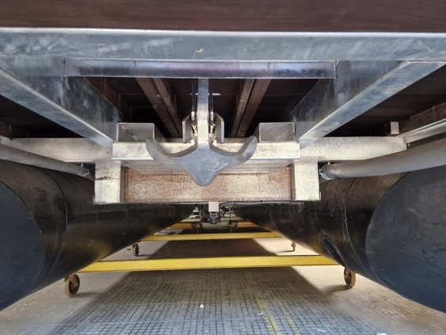
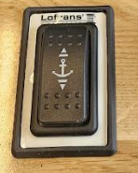
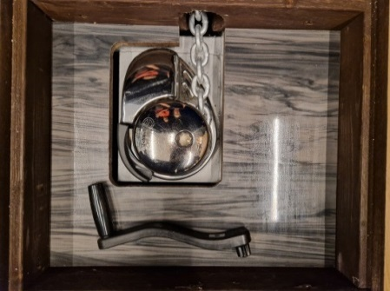
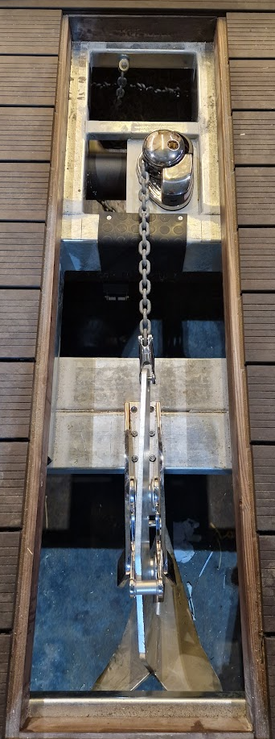
13. Przygotowanie łodzi na zimę
W czasie mrozu Campi new marina 300 musi być przygotowany na zimę, aby uniknąć uszkodzeń różnych systemów pokładowych. Campi jest wyposażony w różne systemy zapobiegające uszkodzeniom spowodowanym przez mróz, które należy podłączyć i sprawdzić przed nadejściem zimy.

14.1 Mruz
Jeśli zostajesz na polu namiotowym podczas okresu mrozów, przygotowania na zimę są mniej skomplikowane niż w przypadku, gdy nikt tam nie przebywa przez dłuższy czas. Podczas pobytu na pokładzie wystarczy podłączyć (opcjonalne) elementy grzewcze zbiorników i korzystać z ogrzewania podczas pobytu.

13.1 Mróz
Jeśli użytkujesz łódkę podczas okresu mrozów, przygotowania na zimę są mniej skomplikowane niż w przypadku, gdy nikt na niej nie przebywa przez dłuższy czas. Podczas pobytu na pokładzie wystarczy podłączyć (opcjonalne) elementy grzewcze zbiorników i korzystać z ogrzewania podczas pobytu.
13.1.1 kable grzewcze(opcjonalnie)
Włączenie kabli grzewczych
13.1.2 ogrzewanie podłogowe(opcjonalnie)
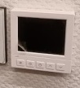
Mata grzewcza, zastosowana na łodzi, sterowana manualnie +- lub w opcji sterowanie po wifi (warunek wifi na łodzi{opcjonalnie})

13.2 Nieobecność podczas mrozu lub dłuższych okresów czasu
Jeśli nikt nie przebywa w Campi przez dłuższy czas, należy wykonać następujące czynności:
1. opróżnić zbiornik wody
2. opróżnić zbiornik na fekalia
3. ogrzewanie w trybie zimowym
Jeśli centralne ogrzewanie nie jest ustawione na tryb zimowy, należy je opróżnić i przedmuchać rury powietrzem. Grzejniki są wypełnione płynem niezamarzającym.

13.3 Zabezpieczanie silników przed zimą
W warunkach mroźnych silniki powinny być podniesione . Jeśli pozostaną w wodzie, istnieje ryzyko zamarznięcia obiegu chłodzenia silnika.


15. Bezpieczeństwo

Campi new marina 300 jest wyposażony w różne funkcje bezpieczeństwa, aby żeglowanie i pobyt na pokładzie był jak najbardziej bezpieczny. W tym rozdziale zostaną wyjaśnione te funkcje i przedstawiona lista zaleceń dotyczących zakupu przez właściciela.

15.1 Zapobieganie wypadnięciu za burtę

Aby zapobiec wypadnięciu kogoś za burtę, Campi new marina 300 wyposażono w barierkę. Ten płotek zapobiega łatwemu wypadnięciu osób za burtę. Podczas podróży nie powinieneś wychodzić poza tę barierkę.
W przypadku wypadnięcia kogoś za burtę:
- Włącz alarm.
- Wskazuj osobę, która wpadła za burtę.
- Ostrożnie podpłyń pod wiatr do tej osoby.
- Wyłącz silniki.
- Rzuć koło ratunkowe
- Poprowadź tę osobę do drabinki na rufie.

Życie jest w niebezpieczeństwie! Nigdy nie prowadź kogokolwiek w pobliże działających silników. W każdym przypadku wyłącz silniki.

16. Drogi ewakuacyjne
Przejścia ewakuacyjne są przedstawione na rysunku 34:

17. Porady dotyczące zasobów, które należy pozyskać
Bezpieczeństwo statku i załogi leży w gestii sternika. Aby żeglować bezpiecznie, zaleca się wyposażenie Campi w następujący sprzęt bezpieczeństwa:
Wyposażenie przeciwpożarowe / bezpieczeństwa
- Wystarczająca ilość gaśnic
- Koce gaśnicze
- Czujniki dymu
- Apteczka pierwszej pomocy
- Kamizelki ratunkowe
- Koło ratunkowe
- bosak
Wyposażenie nawigacyjne
- Wystarczająco ciężki kotwica z długim linem (minimum 15 kg i co najmniej 25 m liny)
- Wiele kołpaków o odpowiednim rozmiarze
- Wystarczająca ilość lin cumowniczych, co najmniej 4 sztuki o długości co najmniej 1,5 raza długości Campi

18. Tabela błędów
problem | Możliwa przyczyna | rozwiązanie
Brak ciśnienia wody | Pusty zbiornik | Napełnić zbiornik
 | wyłączona pompa wody | Włączyć pompę w skrzynce rozdzielczej
Brak elektryczności | Puste baterie | Sprawdź poziom baterii w inwerterze
 | bezpiecznik | Sprawdź czy żaden bezpiecznik nie jest wyłączony
 | Wyłącznik prądu upływowego | Sprawdź wyłącznik różnicowo-prądowy na łodzi i na lądzie
Silnik nie uruchamia się | Pusty zbiornik benzyny | Napełnij zbornik bęzyny
 | Wentylacja zamknięta | Otwórz zawór odpowietrzający na zbiorniku
 | Benzyna nie pompuje się | Ściśnij miech aż stwardnieje
Brak gazu (w butli) | Pusta butla | Wymień butlę z gazem
 | zawór jest zamknięty | Otwórz zawór w skrzyni gazowej i pod piecem
Ogrzewanie nie włącza się | Butla z gazem pusta | Wymień butle z gazem

